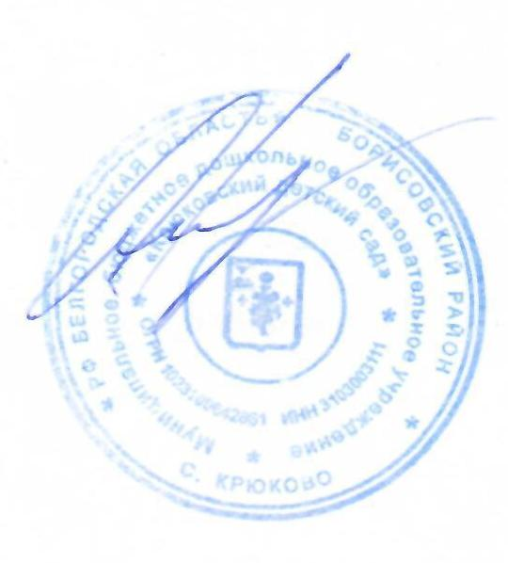
Заведующий МБДОУ
«Крюковский детский сад»
В.А.Четверикова
Приказ №60 от «30» августа 2024 г.

УЧЕБНЫЙ ПЛАН
МБДОУ «Крюковский детский сад»
на 2024-2025 учебный год

№ п/п | Образовательная деятельность в соответствии  с направлениями развития детей | Возрастные подгруппы
№ п/п |  | Младшая подгруппа | Средняя подгруппа | Старшая подгруппа | Подготовительная подгруппа
1. | Познавательное развитие, социально - коммуникативное из них: | 2 | 2 | 2 | 3
1. | - формирование элементарных математических представлений | 1 | 1 | 1 | 2
1. | - развитие познавательно- исследовательской деятельности, ознакомление с миром природы, ознакомление с предметным окружением | 1 | 1 | 1 | 1
1. | - ознакомление с социальным миром
1. | - реализация парциальной программы  «Здравствуй мир Белогорья!» | В режимных моментах | В  режимных моментах | В  режимных моментах | В режимных моментах
1. | - реализация парциальной программы  «Цветные ладошки» | В режимных моментах | В  режимных моментах | В  режимных моментах | В режимных моментах
1. | - реализация парциальной программы  «НАУСТИМ –цифровая интерактивная среда»» |  |  | В  режимных моментах | В режимных моментах
1. | - реализация парциальной программы «Тропинка в экономику» |  |  | 2 через 1 | 2 через 1
2. | Речевое развитие, социально – коммуникативное развитие (развитие речи, приобщение к художественной литературе) | 1 | 1 | 2 | 2
3. | Художественно- эстетическое развитие: | 3 | 4 | 6 | 6
 | - рисование | 1 | 1 | 2 | 2
 | - лепка | 1 | 1 | 1 | 1
 | - аппликация |  | 1 (через неделю) | 1 (через неделю) | 1 (через неделю)
 | - музыка | 2 | 2 | 2 | 2
 | -конструирование |  |  | 1 (в режимных моментах) | 1 (в режимных моментах)
4. | Физическое развитие: | 3 | 3 | 3 | 3
4. | - физическая культура в помещении | 2 | 2 | 2 | 2
4. | - физическая культура на прогулке | 1 | 1 | 1 | 1
4. | - реализация парциальной программы  «Выходи играть во двор!» |  | В  режимных моментах, как часть занятия по физической культуре | В  режимных моментах, как часть занятия по физической культуре | В режимных моментах, как часть занятия по физической культуре
4. | ИТОГО: | 9 | 10 | 13 | 13
Самостоятельная  игровая деятельность детей в центрах активности, на прогулке | ежедневно (не менее 3 – 4 часов) | ежедневно (не менее 3 – 4 часов) | ежедневно (не менее 3 – 4 часов) | ежедневно (не менее 3 – 4 часов)

